UPRAVA ZA VODE

PROJEKTNI ZADATAK

ZA IZRADU GLAVNOG PROJEKTA OBALOUTVRDE; REGULACIJE OBALE RIJEKE LIM NA LOKACIJI LUKIN FIR U DUŽINI OD cca 400 m

Podgorica, novembar 2022.

1. Uvod

Glavni projekat regulacije obale rijeke Lim na lokaciji Lukin fir izvodi se zbog odbrane od poplava.
U prethodnim aktivnostima Uprava za vode je registrovala lokacije na vodotoku u sklopu hitnih interventnih radova i nakon toga odabrane su lokacije za izradu Glavnih projekata.

2. Lokacija projekta

Na ovom lokalitetu veoma je izražena erozija na desnoj obali i uništavanje priobalnog poljoprivrednog zemljišta u dužini od oko 400m. Na lijevoj obali rijeke u okviru parcele 2636 KO Trešnjevo 1 vršena je nelegalna eksploatacija riječnog materijala. Uzvodno od ove lokacije zbog nelegalne eskploatacije na državnoj parceli 1721 KO Trešnjevo 1, preusmjeren je jedan dio toka rijeke na lijevu obalu i samim tim su privatna imanja 1717, 1718, 1719 i 1720 KO Trešnjevo 1 ostala odsječena i bez mogućnosti pristupa.
U cilju zaštite od štetnog dejstva voda predviđena je izrada Glavnog projekta regulacije korita rijeke Lim, na lokaciji Lukin fir, opština Andrijevica, u dužini od oko 400 m, KO Trešnjevo 1, opština Andrijevica.
Da bi se predmetna lokacija obezbjedila potrebno je da Glavni projekat regulacije predvidi da se materijal sa riječnih sprudova u okviru parcele 2636 KO Trešnjevo 1 zasječe, transportuje i dio korisnog kamenog materijala iskoristi za nasip duž ugrožene erodirane desne obale, a rukavac koji ide kroz parcelu 1721 ukine i preusmjeriti kompletan tok na desnu obalu. Takođe, na ugroženoj obali je potrebno predvidjeti regulaciju korita od kamena u betonu ili sličnog materijala koji je stabilan i može da obezbjedi dugotrajnost.

Koordinate lokacije transformisane iz „EPSG:3857“ sistema:

IGD: 19° 49´ 17,26“; SGŠ: 42° 45´ 56,40“

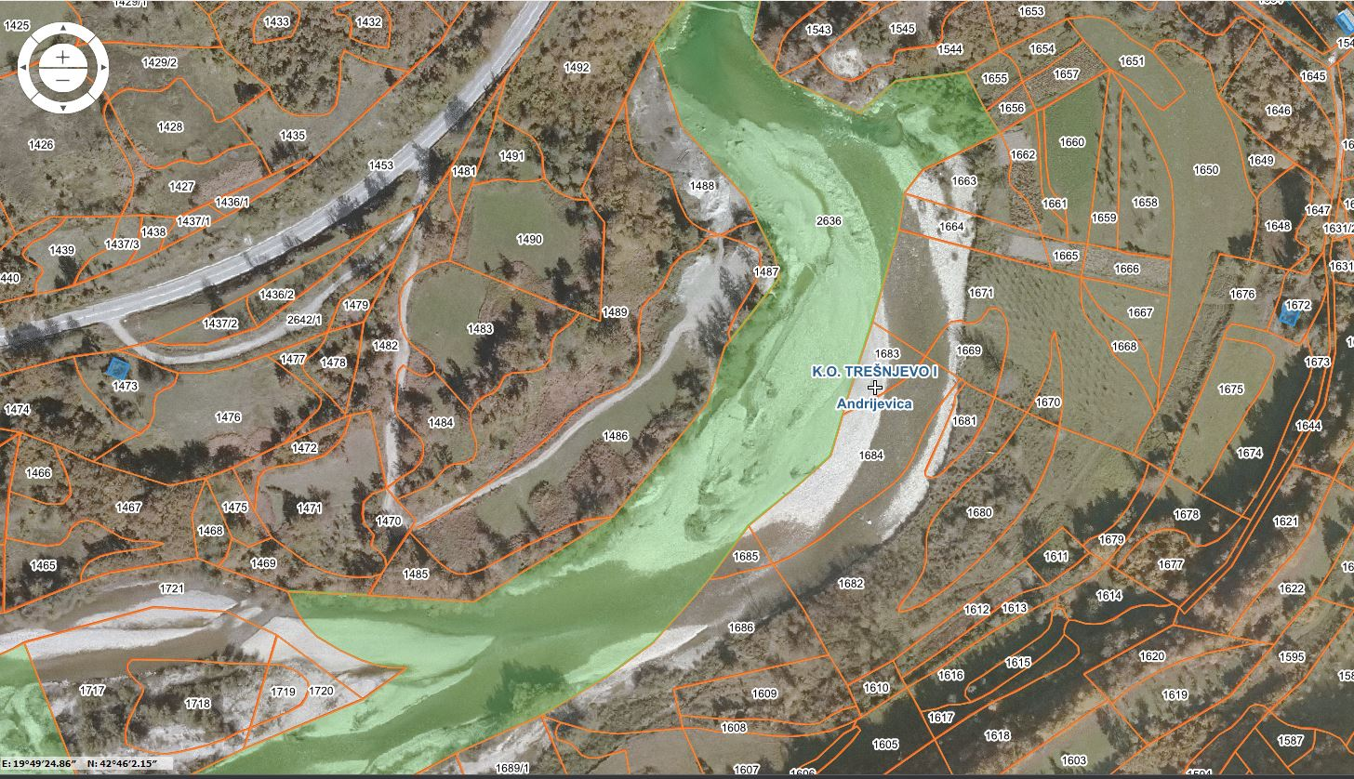
Slika1. Prikaz lokacije na Geoportalu

3. Cilj, svrha i predmet izrade tehničke dokumentacije
Opšti cilj Projekta predstavlja poboljšanje sistema za zaštitu od poplava u Crnoj Gori. Postojeće loše stanje u pogledu stabilnosti korita, zatim smanjeni kapacitet korita za prihvatanje poplavnih talasa i konsekventna ugroženost okolnih područja tokom kišne sezone, uglavnom su rezultat sledećih faktora:
- Nedostatak izgrađenih vodnih objekata za uređenje vodotoka, regulisanje vodnog režima i zaštitu od poplava u slivu rijeke Lim;
- Eksploatacija sedimentata vršila se nelegalno, bez koncesija dodijeljenih u skladu sa važećim propisima i bez adekvatne projektne dokumentacije uz izostanak efikasne kontrole i sankcionisanja nedozvoljenih radova;
- Velika količina nanosa koji se deponuje dodatno utiče na pojavu uspora i povećanu ugroženost obala.
Svrha izrade tehničke dokumentacije je izgradnja obaloutvrde za odbranu od 100-godišnjeg nivoa vode na ugroženom dijelu obale u dužini od 400m. Na ugroženoj obali je potrebno predvidjeti regulaciju korita od kamena u betonu ili sličnog materijala koji je stabilan i može da obezbjedi dugotrajnost. Preporuka je da se obaloutvrda uklopi u prirodni ambijent sa stabilnom nožicom i ispunom od kamena.
Obezbjeđivanje zadatog nivoa zaštite može da podrazumijeva i radove na čišćenju korita rijeke zarad uspostavljanja potrebnog proticajnog profila i podužnog pada korita.
Potrebno je projektovati obaloutvrdu sa kotom krune koja obezbjeđuje nadvišenje u odnosu na kotu 100-godišnje velike vode rijeke Lim.

4. Osnove za projektovanje
U izradi Glavnog projekta neophodno je pridržavati se važeće zakonske regulative, propisa i standarda.
Projektna dokumentacija mora biti urađena na način da su projektovana tehnička rješenja u skladu sa: Zakonom o uređenju prostora i izgradnji objekata, Zakonom o vodama i podzakonskim aktima donešenim na osnovu navedenih zakona, drugim posebnim propisima koji direktno ili na drugi način utiču na osnovne zahtjeve predmetnih objekata.
Naručilac posla je u obavezi da obezbjedi UTU uslove, vodne uslove i preda ih izvršiocu posla.
Izrada Glavnog projekta zahtjeva detaljno sagledavanje i proučavanje svih relevantnih činilaca, klimatske, hidrološke i hidrografske parametre.
Projektant je dužan da za potrebe izrade Glavnog projekta sprovede geodetska snimanja, na osnovu kojih će pripremiti odgovarajuće podloge za projektovanje.
Projektant je dužan da za potrebe izrade Glavnog projekta uradi hidrauličke proračune za mikro-lokaciju Glavnog projekta.
Iz svega proizilazi da suštinu projektovanja regulacije rijeke Lim na predmetnoj dionici predstavlja ideja da se za dionicu podložnu rizicima od plavljenja definišu svi elementi korita i proticajni profil, koji će osigurati njegovu stabilnost i omogućiti racionalnu zaštitu priobalja od poplava.

5. Sadržaj tehničke dokumentacije
Sadržaj tehničke dokumentacije uskladiti sa Pravilnikom o načinu izrade i sadržini tehničke dokumentacije za građenje objekta("Službeni list Crne Gore", br. 044/18 od 06.07.2018, 043/19 od 31.07.2019)
U skladu sa Pravilnikom, projektna dokumentacija sadrži:
- Opštu dokumentaciju
- Projektni zadatak
- Tekstualnu dokumentaciju
- Numeričku dokumentaciju
- Grafičku dokumentaciju
- Podloge za izradu tehničke dokumentacije

6. Rokovi

Ukupan rok za izvršenje predmetne usluge iznosi 30 kalendarskih dana od dana potpisivanja ugovora.

